

**Жер қатынастары саласындағы мемлекеттік қызметтер регламенттерін бекіту туралы**

***Күшін жойған***

Астана қаласы әкімдігінің 2018 жылғы 10 қыркүйектегі № 510-1572 қаулысы. Астана қаласының Әділет департаментінде 2018 жылғы 27 қыркүйекте № 1189 болып тіркелді. Күші жойылды - Нұр-Сұлтан қаласы әкімдігінің 2020 жылғы 21 қазандағы № 510-2362 қаулысымен

      Ескерту. Күші жойылды - Нұр-Сұлтан қаласы әкімдігінің 21.10.2020 № 510-2362 (алғашқы ресми жарияланған күнінен кейін күнтізбелік он күн өткен соң қолданысқа енгізіледі) қаулысымен.

      "Қазақстан Республикасындағы жергілікті мемлекеттік басқару және өзін-өзі басқару туралы" 2001 жылғы 23 қаңтардағы Қазақстан Республикасы Заңының 27-бабы 1-тармағының 8-тармақшасына, "Мемлекеттік көрсетілетін қызметтер туралы" 2013 жылғы 15 сәуірдегі Қазақстан Республикасы Заңының 16-бабына, "Жер қатынастары саласындағы мемлекеттік көрсетілетін қызметтер стандарттарын бекіту туралы" Қазақстан Республикасы Премьер-Министрінің орынбасары – Қазақстан Республикасы Ауыл шаруашылығы министрінің 2017 жылғы 4 шілдедегі № 285 бұйрығына (Қазақстан Республикасының Әділет министрлігінде 2017 жылғы 5 қазандағы № 15846 болып тіркелген) сәйкес, Астана қаласының әкімдігі ҚАУЛЫ ЕТЕДІ:

      1. Мыналар:

      1) "Бүлiнген жерлердi қалпына келтіру жобасын келісу және беру" мемлекеттік көрсетілетін қызмет регламенті 1-қосымшаға сәйкес;

      2) "Жер учаскелерінің бөлінетіндігі мен бөлінбейтіндігін айқындау" мемлекеттік көрсетілетін қызмет регламенті 2-қосымшаға сәйкес бекітілсін.

      2. "Астана қаласының Сәулет, қала құрылысы және жер қатынастары басқармасы" мемлекеттік мекемесінің басшысы Қазақстан Республикасы заңнамасында белгіленген тәртіпте:

      1) осы қаулының аумақтық әділет органында мемлекеттік тіркелуін;

      2) осы қаулының көшірмесін мемлекеттік тіркелген күннен бастап күнтізбелік он күн ішінде баспа және электронды түрде қазақ және орыс тілдерінде Қазақстан Республикасы нормативтік құқықтық актілерінің эталондық бақылау банкіне ресми жариялау және енгізу үшін "Қазақстан Республикасы Әділет министрлігінің Республикалық құқықтық ақпарат орталығы" шаруашылық жүргізу құқығындағы республикалық мемлекеттік кәсіпорнына жіберуді;

      3) осы қаулы мемлекеттік тіркелген күнінен бастап күнтізбелік он күн ішінде оның көшірмесін Астана қаласының аумағында таратылатын мерзімді баспа басылымдарында ресми жариялау үшін жіберуді;

      4) осы қаулы ресми жарияланғаннан кейін Астана қаласы әкімдігінің интернет-ресурсында орналастырылуын;

      5) осы қаулы мемлекеттік тіркелгеннен кейін он жұмыс күні ішінде аумақтық әділет органына осы тармақтың 1), 2), 3) және 4) тармақшаларымен көзделген іс-шаралардың орындалуы туралы мәліметтерді ұсынуды қамтамасыз етсін.

      3. Осы қаулының орындалуын бақылау Астана қаласы әкімінің орынбасары А.К. Әмринге жүктелсін.

      4. Осы қаулы алғашқы ресми жарияланған күнінен кейін күнтізбелік он күн өткен соң қолданысқа енгізіледі.

|  |  |
| --- | --- |
| *Астана қаласының әкiмі* | *Ә. Исекешев* |

|  |  |
| --- | --- |
|  | Астана қаласы әкімдігінің 2018 жылғы 10 қыркүйектегі № 510-1572 қаулысына 1-қосымша |

**"Бүлiнген жерлерді қалпына келтіру жобасын келісу және беру" мемлекеттік көрсетілетін қызмет регламенті 1. Жалпы ережелер**

      1. "Бүлiнген жерлерді қалпына келтіру жобасын келісу және беру" мемлекеттік көрсетілетін қызметті (бұдан әрі – мемлекеттік көрсетілетін қызмет) Астана қаласы әкімдігінің уәкілетті органы – "Астана қаласының Сәулет, қала құрылысы және жер қатынастары басқармасы" мемлекеттік мекемесі (бұдан әрі – көрсетілетін қызметті беруші) "Жер қатынастары саласындағы мемлекеттік көрсетілетін қызметтер стандарттарын бекіту туралы" Қазақстан Республикасы Премьер-Министрінің орынбасары – Қазақстан Республикасы Ауыл шаруашылығы министрінің 2017 жылғы 4 шілдедегі № 285 бұйрығымен (Қазақстан Республикасының Әділет министрлігінде 2017 жылғы 5 қазандағы № 15846 болып тіркелген) бекітілген "Бүлінген жерлерді қалпына келтіру жобасын келісу және беру" мемлекеттік көрсетілетін қызмет стандартына (бұдан әрі – Стандарт) сәйкес көрсетеді.

      Көрсетілетін қызметті берушінің орналасқан жері: Астана қаласы, "Сарыарқа" ауданы, М. Әуезов көшесі, № 6, № 313 кабинет, байланыс телефоны: 8 (7172) 98-39-94.

      2. Мемлекеттiк қызметті көрсету нысаны: қағаз түрінде.

      3. Мемлекеттік қызметті көрсету нәтижесі – бүлiнген жерлердi қалпына келтіру жобасын бере отырып жазбаша келісу немесе Стандарттың 10-тармағында көрсетілген негіздер бойынша мемлекеттік қызметті көрсетуден бас тарту туралы дәлелді жауап.

      Мемлекеттік қызметті көрсету нәтижесін ұсыну нысаны: қағаз түрінде.

      4. Мемлекеттік қызмет жеке және заңды тұлғаларға (бұдан әрі көрсетілетін қызметті алушы) тегiн көрсетіледі.

      Құжаттарды қабылдау мен мемлекеттік қызметті көрсету нәтижесін беру:

      1) көрсетілетін қызметті берушінің кеңсесі;

      2) "Азаматтарға арналған үкімет" мемлекеттік корпорациясы" коммерциялық емес акционерлік қоғамы (бұдан әрі – Мемлекеттік корпорация) арқылы жүзеге асырылады.

**2. Мемлекеттік қызметті көрсету процесінде көрсетілетін қызметті берушінің құрылымдық бөлімшелерінің (қызметкерлердің) іс-қимыл тәртібін сипаттау**

      5. Стандарттың 9-тармағына сәйкес құжаттардың қажетті тізбесін қоса берумен, көрсетілетін қызметті алушының Стандартқа 1-қосымшаға сәйкес нысан бойынша өтініші мемлекеттік қызметті көрсету бойынша рәсімнің (іс-қимылдың) басталуы үшін негіз болып табылады.

      6. Мемлекеттік қызметті көрсету процесінің құрамына кіретін әрбір рәсімнің (іс-қимылдың) мазмұны, оның орындалу ұзақтығы:

      1-іс-қимыл – көрсетілетін қызметті берушінің кеңсе қызметкері көрсетілетін қызметті алушы ұсынған құжаттарды қабылдайды және тіркейді, оларды көрсетілетін қызметті берушінің басшысына, не болмаса оны алмастыратын тұлғаға береді – 15 (он бес) минут.

      Көрсетілетін қызметті алушы Стандарттың 9-тармағында қарастырылған құжаттар тізіміне сәйкес құжаттар топтамасын толық ұсынбаған және (немесе) қолданылу мерзімі өткен құжаттар ұсынған жағдайда, көрсетілетін қызметті беруші өтінішті қабылдаудан бас тартады;

      2-іс-қимыл – көрсетілетін қызметті берушінің басшысы, не болмаса оны алмастыратын тұлға көрсетілетін қызметті алушы құжаттарының мазмұнымен танысады, қарар жазады және жауапты орындаушыға жұмыс үшін береді – 1 (бір) күнтізбелік күн;

      3-іс-қимыл – көрсетілетін қызметті берушінің жауапты орындаушысы көрсетілетін қызметті алушы құжаттарының Қазақстан Республикасының заңнамасына сәйкес келуін қарастырады. Бүлінген жерлердi қалпына келтіру жобаларын келісу туралы жазбаша жауап немесе мемлекеттік қызметті көрсетуден бас тарту туралы дәлелді жауапты дайындайды және көрсетілетін қызметті берушінің басшысына, не болмаса оны алмастыратын тұлғаға қол қою үшін жолдайды – 13 (он үш) күнтізбелік күн;

      4-іс-қимыл – көрсетілетін қызметті берушінің басшысы, не болмаса оны алмастыратын тұлға бүлінген жерлердi қалпына келтіру жобаларын келісу туралы хатқа, не болмаса көрсетілетін қызметті көрсетуден бас тарту туралы дәлелді жазбаша жауапқа қол қояды және көрсетілетін қызметті берушінің кеңсесіне тіркеу және оны көрсетілетін қызметті алушыға беру үшін табыстайды – 1 (бір) күнтізбелік күн;

      5-іс-қимыл – көрсетілетін қызметті берушінің кеңсе қызметкері бүлінген жерлердi қалпына келтіру жобаларын келісу туралы жазбаша жауапты, не болмаса көрсетілетін қызметті көрсетуден бас тарту туралы дәлелді жауапты тіркейді және мемлекеттік қызметті көрсету нәтижесін көрсетілетін қызметті алушыға беруді жүзеге асырады – 15 (он бес) минут.

      7. Келесі рәсімді (іс-қимылды) орындауды бастауға негіз болатын мемлекеттік қызметті көрсету рәсімінің (іс-қимылдың) нәтижесі:

      1-іс-қимылдың нәтижесі – көрсетілетін қызметті берушінің кеңсесінде бүлінген жерлердi қалпына келтіру жобасын қоса, Стандартқа 1-қосымшаға сәйкес нысан бойынша көрсетілетін қызметті алушыдан қағаз жеткізгіште өтінішті қабылдау және күні мен уақыты, құжаттарды қабылдаған тұлғаның тегі мен аты-жөні, мемлекеттік қызмет көрсетудің нәтижесін алу мерзімі мен орны көрсетілген талонды беру;

      2-іс-қимылдың нәтижесі – көрсетілетін қызметті берушінің жауапты орындаушысын белгілеу туралы қарар жазу;

      3-іс-қимылдың нәтижесі – көрсетілетін қызметті алушыға дайындалған бүлінген жерлердi қалпына келтіру жобаларын келісу туралы жазбаша жауап, не болмаса көрсетілетін қызметті көрсетуден бас тарту туралы дәлелді жауап;

      4-іс-қимылдың нәтижесі – көрсетілетін қызметті алушыға қол қойылған бүлінген жерлердi қалпына келтіру жобасын келісу туралы жазбаша жауап, не болмаса көрсетілетін қызметті көрсетуден бас тарту туралы дәлелді жауап;

      5-іс-қимылдың нәтижесі – көрсетілетін қызметті алушыға мемлекеттік қызмет көрсетудің нәтижесін беру.

**3. Мемлекеттік қызметті көрсету процесінде көрсетілетін қызметті берушінің құрылымдық бөлімшелерінің (қызметкерлерінің) өзара іс-қимыл тәртібін сипаттау**

      8. Мемлекеттік қызметті көрсету процесінде қатысатын көрсетілетін қызметті берушінің құрылымдық бөлімшелерінің (қызметкерлерінің) тізбесі:

      1) көрсетілетін қызметті берушінің кеңсе қызметкері;

      2) көрсетілетін қызметті берушінің жауапты орындаушысы;

      3) көрсетілетін қызметті берушінің басшысы, не болмаса оны алмастыратын тұлға.

      9. Әрбір рәсімнің (іс-қимылдың) ұзақтығын көрсете отырып, мемлекеттік қызмет көрсету процесінде көрсетілетін қызметті берушінің құрылымдық бөлімшелерінің (қызметкерлерінің) арасындағы рәсімдердің (іс-қимылдардың) бірізділігін сипаттаудың блок-сызбасы осы Регламентке 1-қосымшада келтірілген.

      10. Мемлекеттік қызмет көрсету процесінде көрсетілетін қызметті берушінің құрылымдық бөлімшелерінің (қызметкерлерінің) өзара іс-қимыл тәртібінің бизнес-процесінің анықтамалығы осы Регламентке 3-қосымшада келтірілген.

**4. Мемлекеттік қызмет көрсету процесінде "Азаматтарға арналған үкімет" мемлекеттік корпорациясымен өзара іс-қимыл тәртібін сипаттау**

      11. Мемлекеттік корпорацияға жүгіну тәртібінің және мемлекеттік көрсетілетін қызмет нәтижесін алу процесінің сипаттамасы, көрсетілетін қызметті алушының сұрауын өңдеу ұзақтығы:

      1) Мемлекеттік корпорация қызметкері көрсетілетін қызметті алушының Стандарттың 9-тармағына сәйкес қажетті құжаттар тізімін қоса отырып өтінішін қабылдайды, көрсетілетін қызметті алушы ұсынған құжаттарды тіркейді – 15 (он бес) минут.

      Мемлекеттік қызмет көрсету кезінде, егер Қазақстан Республикасының заңдарында басқаша көзделмесе, көрсетілетін қызметті алушы ақпараттық жүйелерде қамтылған, заңмен қорғалатын құпия мәліметтерін пайдалануға келісімін береді.

      Қабылдау нөмірі, күні мен уақыты, өтінішті қабылдаған Мемлекеттік корпорация қызметкерінің тегі, аты, құжатты беру күні (уақыты) көрсетілген тиісті құжаттарды қабылдау туралы қолхат көрсетілетін қызметті алушыдан құжаттарды қабылдағандығын растау болып табылады.

      Көрсетілетін қызметті алушы Стандарттың 9-тармағында қарастырылған құжаттар тізіміне сәйкес құжаттар топтамасын толық ұсынбаған жағдайда, Мемлекеттік корпорация қызметкері Стандартқа 2-қосымшаға сәйкес нысан бойынша өтінішті қабылдаудан бас тарту туралы қолхат береді;

      2) Мемлекеттік корпорацияның жауапты орындаушысы рәсімделген құжаттар тізіліміне сәйкес өтініштің нөмірі, өтінішті қабылдаған Мемлекеттік корпорация қызметкерінің тегі, аты, мемлекеттік көрсетілетін қызметтің атауы, қабылдау күні, мемлекеттік қызметті көрсету нәтижесін берудің жобаланып отырған күні көрсетілген көрсетілетін қызметті алушының құжаттарын көрсетілетін қызметті берушінің кеңсесіне береді – құжаттарды қабылдаған күні;

      3) көрсетілетін қызметті берушінің кеңсе қызметкері Мемлекеттік корпорацияның қызметкері ұсынылған көрсетілетін қызметті алушының құжаттарын тіркейді және оларды көрсетілетін қызметті берушінің басшысына, не болмаса оны алмастыратын тұлғаға береді – 15 (он бес) минут;

      4) көрсетілетін қызметті берушінің басшысы, не болмаса оны алмастыратын тұлға көрсетілетін қызметті алушы құжаттарының мазмұнымен танысады, қарар жазады және жауапты орындаушыға жұмыс үшін береді – 1 (бір) күнтізбелік күн;

      5) көрсетілетін қызметті берушінің жауапты орындаушысы ұсынылған қызмет алушының құжаттарын өңдейді, мемлекеттік қызметті көрсету нәтижесінің жобасын дайындайды және көрсетілетін қызметті берушінің басшысына, не болмаса оны алмастыратын тұлғаға қол қою үшін жолдайды – 13 (он үш) күнтізбелік күн;

      6) көрсетілетін қызметті берушінің басшысы, не болмаса оны алмастыратын тұлға мемлекеттік қызметті көрсету нәтижесінің жобасына қол қояды және көрсетілетін қызметті берушінің кеңсесіне тіркеу үшін табыстайды – 1 (бір) күнтізбелік күн;

      7) көрсетілетін қызметті берушінің кеңсе қызметкері мемлекеттік қызметті көрсету нәтижесін тіркейді және Мемлекеттік корпорацияның қызметкеріне береді – 15 (он бес) минут.

      12. Мемлекеттік қызметті көрсету нәтижесін Мемлекеттік корпорация арқылы алу процесінің сипаттамасы, оның ұзақтығы:

      көрсетілетін қызметті алушыға мемлекеттік қызметті көрсету нәтижесін беру Мемлекеттік корпорацияда қолхаттың негізінде, жеке куәлікті көрсеткен жағдайда (оның өкілінің өкілеттілігін растайтын құжаты бойынша) жүзеге асырады – 15 (он бес) минут.

      Мемлекеттік корпорация арқылы мемлекеттік қызмет көрсету кезіндегі көрсетілетін қызметті берушінің және көрсетілетін қызметті алушының жүгіну тәртібі мен рәсімдердің (іс-қимылдардың) бірізділігін сипаттаудың блок-сызбасы осы Регламентке 2-қосымшада келтірілген.

      13. Мемлекеттік корпорация арқылы мемлекеттік қызмет көрсету кезіндегі бизнес-процесінің анықтамалығы осы Регламентке 4-қосымшада келтірілген.

|  |  |
| --- | --- |
|  | "Бүлiнген жерлердi қалпына келтіру жобасын келісу және беру" мемлекеттік көрсетілетін қызмет регламентіне 1-қосымша |

**Мемлекеттік қызмет көрсету процесінде көрсетілетін қызметті берушінің құрылымдық бөлімшелерінің (қызметкерлерінің) арасындағы рәсімдердің (іс-қимылдардың) бірізділігін сипаттаудың блок-сызбасы**

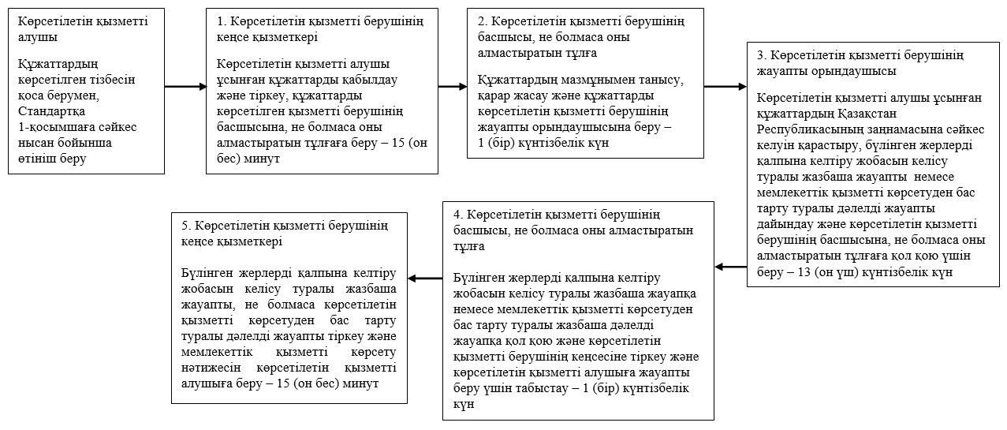

|  |  |
| --- | --- |
|  | "Бүлiнген жерлердi қалпына келтіру жобасын келісу және беру" мемлекеттік көрсетілетін қызмет регламентіне 2-қосымша |

**Мемлекеттік корпорация арқылы мемлекеттік қызмет көрсету кезіндегі көрсетілетін қызметті берушінің және көрсетілетін қызметті алушының жүгіну тәртібі мен рәсімдердің (іс-қимылдардың) бірізділігін сипаттаудың блок-сызбасы**

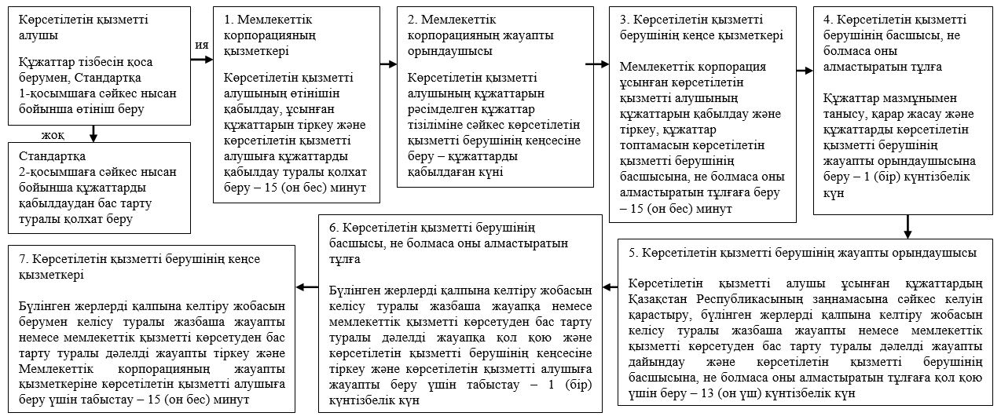

|  |  |
| --- | --- |
|  | "Бүлiнген жерлердi қалпына келтіру жобасын келісу және беру" мемлекеттік көрсетілетін қызмет регламентіне 3-қосымша |

**Мемлекеттік қызмет көрсету процесінде көрсетілетін қызметті берушінің құрылымдық бөлімшелерінің (қызметкерлерінің) өзара іс-қимыл тәртібінің бизнес-процесінің анықтамалығы**

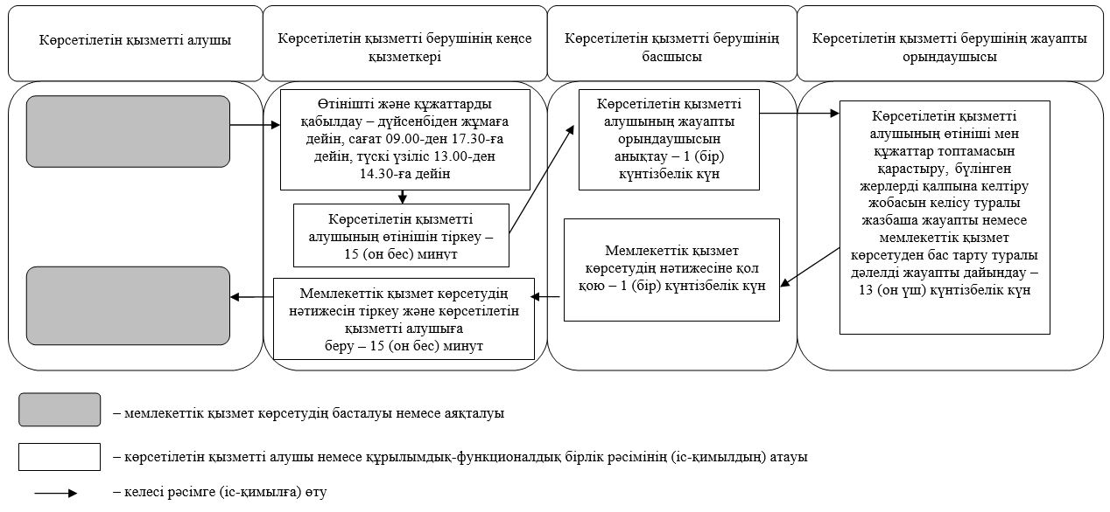

|  |  |
| --- | --- |
|  | "Бүлiнген жерлердi қалпына келтіру жобасын келісу және беру" мемлекеттік көрсетілетін қызмет регламентіне 4-қосымша |

**Мемлекеттік корпорация арқылы мемлекеттік қызмет көрсетудің бизнес-процесінің анықтамалығы**

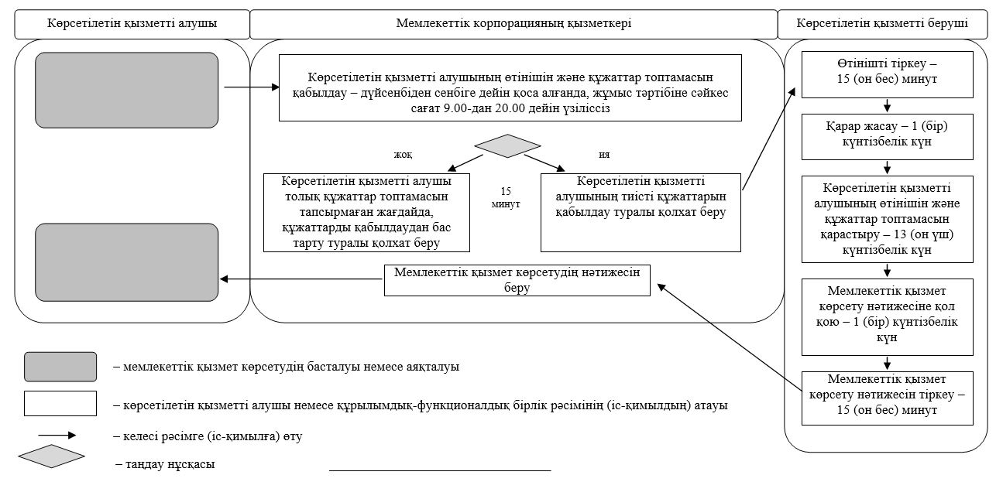

|  |  |
| --- | --- |
|  | Астана қаласы әкімдігінің 2018 жылғы 10 қыркүйектегі № 510-1572 қаулысына 2-қосымша |

**"Жер учаскелерінің бөлінетіндігі мен бөлінбейтіндігін айқындау" мемлекеттік көрсетілетін қызмет регламенті**

**1. Жалпы ережелер**

      1. "Жер учаскелерінің бөлінетіндігі мен бөлінбейтіндігін айқындау" мемлекеттік көрсетілетін қызметті (бұдан әрі – мемлекеттік көрсетілетін қызмет) Астана қаласы әкімдігінің уәкілетті органы – "Астана қаласының Сәулет, қала құрылысы және жер қатынастары басқармасы" мемлекеттік мекемесі (бұдан әрі – көрсетілетін қызметті беруші) "Жер қатынастары саласындағы мемлекеттік көрсетілетін қызметтер стандарттарын бекіту туралы" Қазақстан Республикасы Премьер-Министрінің орынбасары – Қазақстан Республикасы Ауыл шаруашылығы министрінің 2017 жылғы 4 шілдедегі № 285 бұйрығымен (Қазақстан Республикасының Әділет министрлігінде 2017 жылғы 5 қазандағы № 15846 болып тіркелген) бекітілген "Жер учаскелерінің бөлінетіндігі мен бөлінбейтіндігін айқындау" мемлекеттік көрсетілетін қызмет стандартына (бұдан әрі – Стандарт) сәйкес көрсетеді.

      Көрсетілетін қызметті берушінің орналасқан жері: Астана қаласы, "Сарыарқа" ауданы, М. Әуезов көшесі, № 6, № 313 кабинет, байланыс телефоны: 8 (7172) 98-39-94.

      2. Мемлекеттiк қызметті көрсету нысаны: қағаз түрінде.

      3. Мемлекеттік қызметті көрсету нәтижесі – жер учаскесінің бөлінетіндігі мен бөлінбейтіндігін анықтау немесе Стандарттың 10-тармағында қарастырылған негіздер бойынша мемлекеттік қызметті көрсетуден бас тарту туралы дәлелді жауап.

      Мемлекеттік қызметті көрсету нәтижесін ұсыну нысаны: қағаз түрінде.

      4. Мемлекеттік қызмет жеке және заңды тұлғаларға (бұдан әрі көрсетілетін қызметті алушы) тегiн көрсетіледі.

      Құжаттарды қабылдау мен мемлекеттік қызметті көрсету нәтижесін беру "Азаматтарға арналған үкімет" мемлекеттік корпорациясы" коммерциялық емес акционерлік қоғамы (бұдан әрі – Мемлекеттік корпорация) арқылы жүзеге асырылады.

**2. Мемлекеттік қызметті көрсету процесінде көрсетілетін қызметті берушінің құрылымдық бөлімшелерінің (қызметкерлерінің) іс-қимыл тәртібін сипаттау**

      5. Стандарттың 9-тармағына сәйкес құжаттардың қажетті тізбесін қоса берумен, көрсетілетін қызметті алушының Стандартқа 1-қосымшаға сәйкес нысан бойынша өтініші мемлекеттік қызметті көрсету бойынша рәсімнің (іс-қимылдың) басталуы үшін негіз болып табылады.

      6. Мемлекеттік қызметті көрсету процесінің құрамына кіретін әрбір рәсімнің (іс-қимылдың) мазмұны, оның орындалу ұзақтығы:

      1-іс-қимыл – Мемлекеттік корпорация қызметкері көрсетілетін қызметті алушының Стандарттың 9-тармағына сәйкес құжаттардың қажетті тізбесін қоса ұсынған өтінішін қабылдайды, көрсетілетін қызметті алушы ұсынған құжаттарды тіркейді – 15 (он бес) минут.

      Мемлекеттік қызмет көрсету кезінде, егер Қазақстан Республикасының заңдарында басқаша көзделмесе, көрсетілетін қызметті алушы ақпараттық жүйелерде қамтылған, заңмен қорғалатын құпия мәліметтерін пайдалануға келісімін береді.

      Қабылдау нөмірі, күні мен уақыты, өтінішті қабылдаған Мемлекеттік корпорация қызметкерінің тегі, аты, құжатты беру күні (уақыты) көрсетілген тиісті құжаттарды қабылдау туралы қолхат көрсетілетін қызметті алушыдан құжаттарды қабылдағандығын растау болып табылады.

      Көрсетілетін қызметті алушы Стандарттың 9-тармағында қарастырылған құжаттар тізіміне сәйкес құжаттар топтамасын толық ұсынбаған жағдайда, Мемлекеттік корпорация қызметкері Стандартқа 2-қосымшаға сәйкес нысан бойынша өтінішті қабылдаудан бас тарту туралы қолхат береді;

      2-іс-қимыл – Мемлекеттік корпорацияның жауапты орындаушысы рәсімделген құжаттар тізіліміне сәйкес өтініштің нөмірі, өтінішті қабылдаған Мемлекеттік корпорация қызметкерінің тегі, аты, мемлекеттік көрсетілетін қызметтің атауы, қабылдау күні, мемлекеттік қызметті көрсету нәтижесін берудің жобаланып отырған күні көрсетілген көрсетілетін қызметті алушының құжаттарын көрсетілетін қызметті берушінің кеңсесіне береді – құжаттарды қабылдаған күні;

      3-іс-қимыл – көрсетілетін қызметті берушінің кеңсе қызметкері Мемлекеттік корпорацияның қызметкері ұсынған көрсетілетін қызметті алушының құжаттарын тіркейді және оларды көрсетілетін қызметті берушінің басшысына, не болмаса оны алмастыратын тұлғаға береді – 15 (он бес) минут;

      4-іс-қимыл – көрсетілетін қызметті берушінің басшысы, не болмаса оны алмастыратын тұлға көрсетілетін қызметті алушы құжаттарының мазмұнымен танысады, қарар жазады және жауапты орындаушыға жұмыс үшін береді – 1 (бір) күнтізбелік күн;

      5-іс-қимыл – көрсетілетін қызметті берушінің жауапты орындаушысы түскен құжаттардың Қазақстан Республикасының заңнамасына сәйкес келуін қарастырады, көрсетілетін қызметті алушыға жер учаскесінің бөлінетіндігі мен бөлінбейтіндігі туралы жазбаша жауапты немесе мемлекеттік қызметті көрсетуден бас тарту туралы дәлелді жауапты дайындайды және көрсетілетін қызметті берушінің басшысына, не болмаса оны алмастыратын тұлғаға қол қою үшін жолдайды – 13 (он үш) күнтізбелік күн;

      6-іс-қимыл – көрсетілетін қызмет берушінің басшысы, не болмаса оны алмастыратын тұлға көрсетілетін қызметті алушыға жер учаскесінің бөлінетіндігі мен бөлінбейтіндігі туралы жазбаша жауапқа немесе мемлекеттік қызметті көрсетуден бас тарту туралы дәлелді жауапқа қол қояды және оны қызмет берушінің кеңсесіне тіркеу үшін жібереді – 1 (бір) күнтізбелік күн;

      7-іс-қимыл – көрсетілетін қызмет берушінің кеңсе қызметкері жер учаскесінің бөлінетіндігі мен бөлінбейтіндігі туралы жазбаша жауапты немесе мемлекеттік қызметті көрсетуден бас тарту туралы дәлелді жауапты тіркейді және Мемлекеттік корпорация қызметкеріне көрсетілетін қызметті алушыға беру үшін табыстауды жүзеге асырады – 15 (он бес) минут.

      7. Келесі рәсімді (іс-қимылды) орындауды бастауға негіз болатын мемлекеттік қызметті көрсету рәсімінің (іс-қимылдың) нәтижесі:

      1-іс-қимылдың нәтижесі – көрсетілетін қызметті алушының қағаз жеткізгіштегі өтінішін қабылдау және қабылдау нөмірі, күні мен уақыты, өтінішті қабылдаған Мемлекеттік корпорация қызметкерінің тегі, аты, құжатты беру күні (уақыты) көрсетілген тиісті құжаттарды қабылдау туралы қолхат беру;

      2-іс-қимылдың нәтижесі – Мемлекеттік корпорацияның жауапты орындаушысының көрсетілетін қызметті берушінің кеңсесіне көрсетілетін қызметті алушының құжаттарын беру;

      3-іс-қимылдың нәтижесі – көрсетілетін қызметті берушінің кеңсесінде көрсетілетін қызметті алушының қағаз жеткізгіштегі өтінішін қабылдау және көрсетілетін қызметті берушінің басшысына, не болмаса оны алмастыратын тұлғаға беру;

      4-іс-қимылдың нәтижесі – көрсетілетін қызметті берушінің жауапты орындаушысын белгілеу туралы қарар жасау;

      5-іс-қимылдың нәтижесі – көрсетілетін қызметті алушыға дайындалған жер учаскесінің бөлінетіндігі мен бөлінбейтіндігі туралы жазбаша жауап немесе мемлекеттік қызметті көрсетуден бас тарту туралы дәлелді жауап;

      6-іс-қимылдың нәтижесі – қол қойылған көрсетілетін қызметті алушыға жер учаскесінің бөлінетіндігі мен бөлінбейтіндігі туралы жазбаша жауап немесе мемлекеттік қызметті көрсетуден бас тарту туралы дәлелді жауап;

      7-іс-қимылдың нәтижесі – көрсетілетін қызметті алушыға жер учаскесінің бөлінетіндігі мен бөлінбейтіндігі туралы жазбаша жауапты немесе мемлекеттік қызметті көрсетуден бас тарту туралы дәлелді жауапты тіркеу және оны Мемлекеттік корпорация қызметкеріне беру.

**3. Мемлекеттік қызметті көрсету процесінде көрсетілетін қызметті берушінің құрылымдық бөлімшелерінің (қызметкерлерінің) өзара іс-қимыл тәртібін сипаттау**

      8. Мемлекеттік қызметті көрсету процесінде қатысатын көрсетілетін қызметті берушінің құрылымдық бөлімшелерінің (қызметкерлерінің) тізбесі:

      1) көрсетілетін қызметті берушінің кеңсе қызметкері;

      2) көрсетілетін қызметті берушінің жауапты орындаушысы;

      3) көрсетілетін қызметті берушінің басшысы, не болмаса оны алмастыратын тұлға.

      9. Мемлекеттік қызмет көрсету кезінде көрсетілетін қызметті берушінің және көрсетілетін қызметті алушының Мемлекеттік корпорация арқылы жүгіну тәртібінің және рәсімдердің (іс-қимылдардың) бірізділігін сипаттаудың блок-сызбасы осы Регламентке 1-қосымшада келтірілген.

**4. Мемлекеттік қызмет көрсету процесінде "Азаматтарға арналған үкімет" мемлекеттік корпорациясымен өзара іс-қимыл тәртібін сипаттау**

      10. Мемлекеттік корпорацияға жүгіну тәртібінің және мемлекеттік көрсетілетін қызмет нәтижесін алу процесінің сипаттамасы, көрсетілетін қызметті алушының сұрауын өңдеу ұзақтығы:

      1) Мемлекеттік корпорация қызметкері көрсетілетін қызметті алушының Стандарттың 9-тармағына сәйкес қажетті құжаттар тізімін қоса отырып өтінішін қабылдайды.

      Мемлекеттік қызмет көрсету кезінде, егер Қазақстан Республикасының заңдарында басқаша көзделмесе, көрсетілетін қызметті алушы ақпараттық жүйелерде қамтылған, заңмен қорғалатын құпия мәліметтерін пайдалануға келісімін береді.

      Қабылдау нөмірі, күні мен уақыты, өтінішті қабылдаған Мемлекеттік корпорация қызметкерінің тегі, аты, құжатты беру күні (уақыты) көрсетілген тиісті құжаттарды қабылдау туралы қолхат көрсетілетін қызметті алушыдан құжаттарды қабылдағандығын растау болып табылады.

      Көрсетілетін қызметті алушы Стандарттың 9-тармағында қарастырылған құжаттар тізіміне сәйкес құжаттар топтамасын толық ұсынбаған жағдайда, Мемлекеттік корпорация қызметкері Стандартқа 2-қосымшаға сәйкес нысан бойынша өтінішті қабылдаудан бас тарту туралы қолхат береді;

      Қажетті құжаттардың тізбесін дұрыс және толық толтырылған және ұсынған жағдайда мен ұсыну негізінде, Мемлекеттік корпорацияның қызметкері арызды тіркеуді жүзеге асырады – 15 (он бес) минут;

      2) Мемлекеттік корпорацияның жауапты орындаушысы рәсімделген құжаттар тізіліміне сәйкес өтініштің нөмірі, өтінішті қабылдаған Мемлекеттік корпорация қызметкерінің тегі, аты, мемлекеттік көрсетілетін қызметтің атауы, қабылдау күні, мемлекеттік қызметті көрсету нәтижесін берудің жобаланып отырған күні көрсетілген көрсетілетін қызметті алушының құжаттарын көрсетілетін қызметті берушінің кеңсесіне береді – құжаттарды қабылдаған күні;

      3) көрсетілетін қызметті берушінің кеңсе қызметкері Мемлекеттік корпорацияның қызметкері ұсынған көрсетілетін қызметті алушының құжаттарын тіркейді және оларды көрсетілетін қызметті берушінің басшысына, не болмаса оны алмастыратын тұлғаға береді – 15 (он бес) минут;

      4) көрсетілетін қызметті берушінің басшысы, не болмаса оны алмастыратын тұлға көрсетілетін қызметті алушы құжаттарының мазмұнымен танысады, қарар жазады және жауапты орындаушыға жұмыс үшін береді – 1 (бір) күнтізбелік күн;

      5) көрсетілетін қызметті берушінің жауапты орындаушысы ұсынылған көрсетілетін қызметті алушының құжаттарын өңдейді, мемлекеттік қызметті көрсету нәтижесінің жобасын дайындайды және көрсетілетін қызметті берушінің басшысына, не болмаса оны алмастыратын тұлғаға қол қою үшін жолдайды – 13 (он үш) күнтізбелік күн;

      6) көрсетілетін қызметті берушінің басшысы, не болмаса оны алмастыратын тұлға мемлекеттік қызметті көрсету нәтижесінің жобасына қол қояды және көрсетілетін қызметті берушінің кеңсесіне тіркеу үшін табыстайды – 1 (бір) күнтізбелік күн;

      7) көрсетілетін қызметті берушінің кеңсе қызметкері мемлекеттік қызметті көрсету нәтижесін тіркейді және Мемлекеттік корпорацияның қызметкеріне береді – 15 (он бес) минут.

      11. Мемлекеттік қызметті көрсету нәтижесін Мемлекеттік корпорация арқылы алу процесінің сипаттамасы, оның ұзақтығы:

      көрсетілетін қызметті алушыға мемлекеттік қызметті көрсету нәтижесін беру Мемлекеттік корпорацияда қолхаттың негізінде, жеке куәлікті көрсеткен жағдайда (оның өкілінің өкілеттілігін растайтын құжаты бойынша) жүзеге асырады – 15 (он бес) минут.

      12. Мемлекеттік корпорация арқылы мемлекеттік қызмет көрсету кезіндегі бизнес-процесінің анықтамалығы осы Регламентке 2-қосымшада келтірілген.

|  |  |
| --- | --- |
|  | "Жер учаскелерінің бөлінетіндігі мен бөлінбейтіндігін айқындау" мемлекеттік көрсетілетін қызмет регламентіне  1-қосымша |

**Мемлекеттік корпорация арқылы мемлекеттік қызмет көрсету кезіндегі көрсетілетін қызметті берушінің және көрсетілетін қызметті алушының жүгіну тәртібі мен рәсімдердің (іс-қимылдардың) бірізділігін сипаттаудың блок-сызбасы**

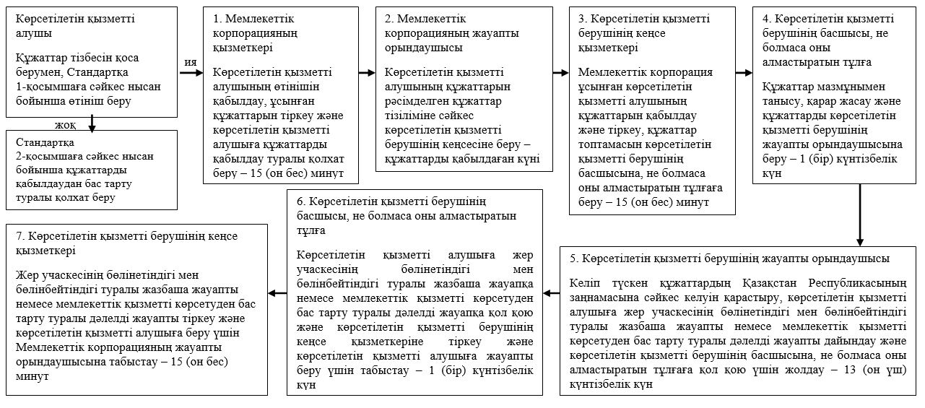

|  |  |
| --- | --- |
|  | "Жер учаскелерінің бөлінетіндігі мен бөлінбейтіндігін айқындау" мемлекеттік көрсетілетін қызмет регламентіне 2-қосымша |

**Мемлекеттік корпорация арқылы мемлекеттік қызмет көрсетудің бизнес-процесінің анықтамалығы**

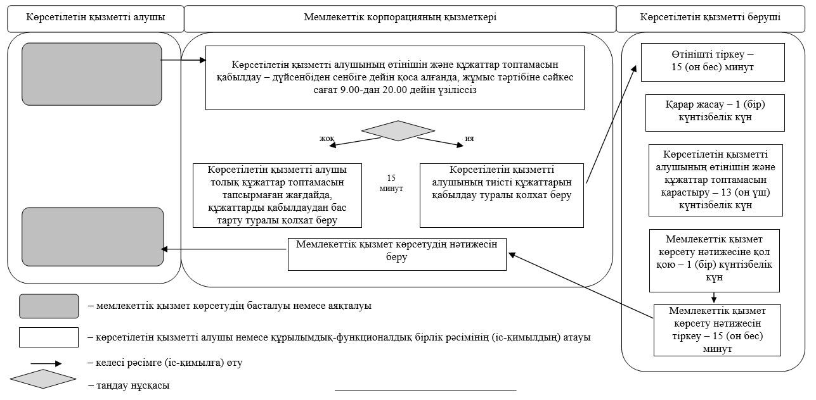

© 2012. Қазақстан Республикасы Әділет министрлігінің «Қазақстан Республикасының Заңнама және құқықтық ақпарат институты» ШЖҚ РМК